L’économie krach, boom, mue ?

Cet « itinéraire de visite » constitue une aide à la découverte de l’exposition « L’économie : krach, boom, mue ? » (26 mars 2013 - 5 janvier 2014)

Les questions portent sur une sélection d’éléments d’exposition. Les pages de réponses sont à remettre aux élèves après la visite. La version .doc de ce document peut être modifiée pour l’adapter aux niveaux des élèves.

Sommaire :
- Le questionnaire, page 1
- Les réponses, page 10
- Liens avec les programmes scolaires, page 19
- Le « Dossier ressources », page 20

L’économie krach, boom, mue ?
Itinéraire de visite

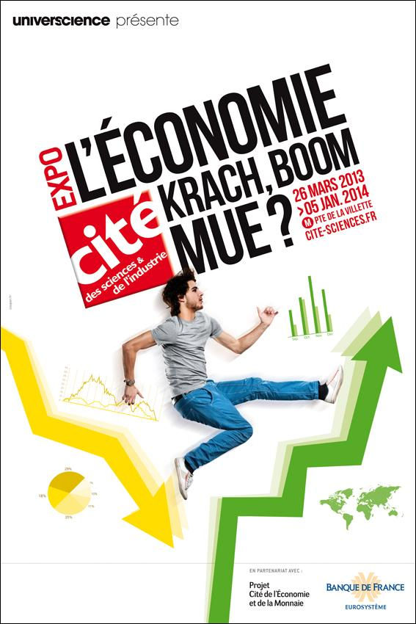

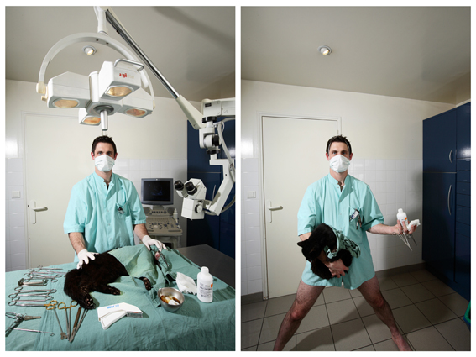

« Et si nous ne devions vivre qu’avec des objets fabriqués en France ? » C’est la question posée par le photographe Matthieu Sartre.

Jonathan Léger, vétérinaire © Matthieu Sartre, 2010

Cette exposition comporte trois parties : Qui fait l’économie ? Comment ça marche l’économie ? Quel est l’état du monde ?

Qui fait l’économie ?

Cette première partie comprend trois îlots. Le premier, « Des individus et des organisations », s’intéresse aux acteurs de l’économie qui évoluent dans un contexte international.

« Les acteurs à la loupe » (Fresque)

- La fresque à gauche en entrant présente les principaux groupes d’acteurs (ou agents) qui participent, par les décisions qu’ils prennent, au fonctionnement de l’économie d’un pays. Quels sont-ils ?

La table tactile « Reliez les acteurs » (devant la fresque) appréhende les relations entre ces acteurs économiques.

« Made in Partout » (Jeu)

- Et maintenant, place au jeu ! Vous êtes invité(e) à poser un produit sur un tapis roulant. Un scanner va révéler où il a été fabriqué et quel est son parcours. Des deux produits suivants, quel est celui dont la conception et la réalisation sont européennes ?

- L’avion
- L’ordinateur portable
« Échanges et confiance » (Fresque à droite de l’entrée)

- La fresque à droite de l’entrée est consacrée à la monnaie. À quoi sert la monnaie ?

- Quelles sont les trois formes que la monnaie a prises au cours du temps ?

Le deuxième îlot s’intéresse à « La pensée économique ». Retrouvez la fresque qui présente les hommes et les femmes qui ont créé de nouveaux courants de pensée.

« Une histoire des pensées économiques" (Fresque)

- Nous avons associé ces « déclarations » à trois personnages importants dans l’histoire de l’économie. Pouvez-vous vérifier la bonne association et réparer nos erreurs, si nécessaire.

J’ai posé les bases de l’économie moderne.
Pour moi, les intérêts particuliers servent l’intérêt général.

Je veux supprimer le système capitaliste par la lutte des classes.

J’ai théorisé l’intervention de l’État.
Pour moi, l’État doit intervenir et dépenser pour la collectivité afin de relancer l’économie.

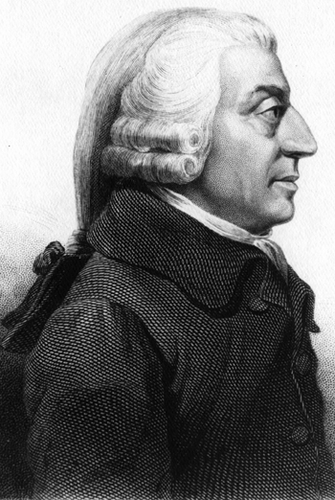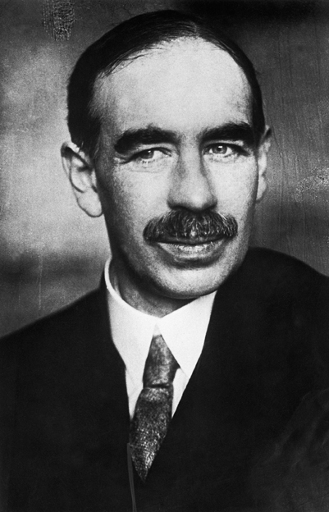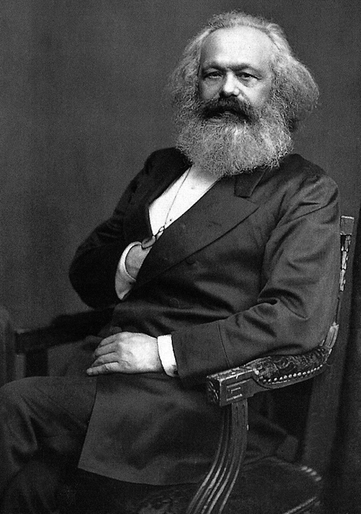
Adam Smith
1723-1790
© Collection BSI/CSI

John Maynard Keynes
1883-1946
© Collection Bettmann/
CORBIS/D.R.

Karl Marx
1818-1883
© International Institute of Social History, Amsterdam, Netherlands/Licence Creative Commons

Le troisième îlot, « Méthodologies des économistes », s’intéresse aux outils de l'économiste : comment les économistes, à partir de données statistiques individuelles, déduisent-ils des comportements collectifs ?

« L’addition salée » - « La bonne tactique » - « Le p’tit joueur » (Tables de jeux)

Ces trois jeux vont mettre en lumière les ressorts cachés de vos comportements... Une bonne part des décisions des acteurs économiques est motivée par des réactions qui sont étudiées et modélisées par les économistes.
Comment jouer ? Trois personnes s'installent autour de chaque table. Désignez un meneur de jeu par table. Son rôle est de poser les questions aux deux joueurs, d’analyser leurs réponses et de lancer la discussion. Commencez par le jeu le plus simple, « L’addition salée », commun aux deux tables.
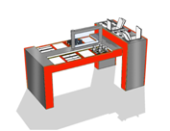

« À chacun son choix » (Fresque)

Cette fresque présente les principales motivations qui guident les choix des acteurs économiques.

Vous êtes maintenant familiarisé avec le vocabulaire et les outils des économistes. Alors poursuivez votre immersion dans l’économie en expérimentant des mécanismes d’échanges dans la seconde partie de l’exposition, intitulé « Comment ça marche l’économie ? ».

Comment ça marche l’économie ?

Le premier îlot est dédié à l’étude de l’échange : sur un marché donné, la rencontre entre l’offre et la demande détermine les quantités échangées ainsi que les prix.

« Offre, demande et prix » (Manipulation)

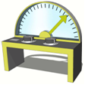
- Tournez les molettes pour voir comment le prix du marché évolue lorsque la quantité offerte ou demandée varie. Comment les économistes définissent-ils le prix d’équilibre sur un marché ?

« Élasticité de la demande » (Manipulation)

- « L’élasticité de la demande » est un concept qui permet de mesurer le degré de sensibilité de la demande aux variations de prix. Ce rapport est généralement négatif car le plus souvent, lorsque le prix augmente, la demande diminue. Toutefois, il y a un produit dont la demande est peu sensible au prix ? Lequel ?

- Le pain
- Le billet d’avion
- Le carburant
- Les produits de luxe
« Les externalités » (Fresque)

- Des activités entre des agents peuvent avoir des conséquences sur d’autres agents. Par exemple, le producteur de miel rend service à son voisin qui produit des pommes, car ses abeilles participent à la pollinisation des arbres. Cet effet externe s’appelle une « externalité ». Citez deux exemples d’externalités positives comme celle liée aux abeilles, et deux exemples d’externalités négatives.

Avant d’entrer dans la « ville imaginaire », jetez un œil sur la fresque qui s’intéresse aux interventions de l’État pour améliorer le fonctionnement des marchés (Des marchés encadrés).
Le second îlot s’intitule « Les sphères marchandes et non marchandes ». Il se présente comme une ville imaginaire (ECO-VILLE), une miniature de l’économie dans son ensemble, où l’on a reproduit des sphères d’échanges marchands (où l’on paie un prix) et non-marchands (gratuits ou presque). Promenez-vous librement. Nous vous proposons deux haltes, la première dans LA MAISON et la seconde à LA MAIRIE.

La maison – « L’économie domestique » (Le salon)

- Dans LA MAISON, il est question de « l’économie domestique », c'est-à-dire de l’ensemble des tâches que nous accomplissons sans rémunération : le ménage, le bricolage, le jardinage...
En France, en 2010, le travail rémunéré représentait environ 38 milliards d’heures. En proportion, que représentait le travail domestique non rémunéré ? (Vous trouverez la réponse sur le mur de gauche, au-dessus du balai !)

- La diffusion de l’équipement électroménager a bouleversé le poids et l'organisation du travail domestique au sein des ménages. Quelle est la proportion de ménages équipés d’un lave-linge ? (Vous trouverez la réponse sur le panneau « L’électroménager et nous »)

50 % 70 % 95 % 100 %

LA MAIRIE – « Recettes ou dépenses publiques ? » (Jeu)
- Rendez-vous à LA MAIRIE où il est question des ressources de l’État au sens large (qui englobe toutes les administrations publiques : les administrations au niveau national, local, et la sécurité sociale).
Ce jeu vous invite à classer des pièces qui représentent les dépenses ou les recettes de l’État. Glissez-les dans la bonne colonne. Quelle est la principale ressource de l’État ?
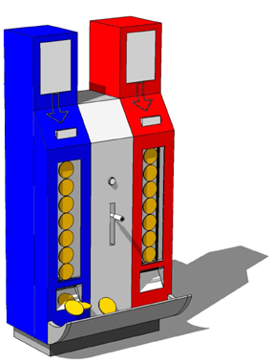
- Les impôts sur le revenu et le patrimoine
- Les impôts indirects (TVA et autre)
- Les cotisations sociales
- La vente de services aux ménages



Le cycle de l’innovation est illustré dans l’exposition par une fresque qui présente les supports musicaux depuis le disque vinyle commercialisé en 1948 jusqu’à la mémoire flash et le disque dur, en passant par la cassette audio et le disque compact.
© Fotolia_41980789_L : © maxoido-Fotolia.com

Quel est l’état du monde ?

Dans cette troisième partie d’exposition, vous allez prendre du recul et observer l’état de l’économie mondiale afin d’en comprendre l’évolution et le devenir. Sont abordées ici les grandes questions qui sont au cœur de l’actualité ou de l’histoire : croissance, crises, développement durable.

« Croissance » (Film)

Regardez le film sur le PIB (Produit Intérieur Brut) à votre gauche en entrant. Cet indicateur économique permet de mesurer la production de richesses dans un pays. Le PIB est égal à la somme des valeurs ajoutées produites mais aussi des revenus distribués ou encore des dépenses.

« Les sources de la croissance » (Fresque sur le mur de droite)

- On peut produire plus en utilisant un plus grand nombre de travailleurs ou d’équipements. C’est ce qui correspond à la croissance dite « extensive ». Mais comment peut-on produire plus sans embaucher ou mettre en place de nouveaux équipements (ce que l’on appelle la croissance « intensive ») ?

« Le cycle de l’innovation » (Fresque sur le mur du fond)

- Pour créer de la croissance, il faut innover. La présentation, un peu plus loin sur le mur du fond, des supports de musique enregistrée depuis le disque vinyle en est une illustration. La courbe de vie d’un produit représente l’évolution de ses ventes au cours de quatre phases. Quelles sont ces phases ?

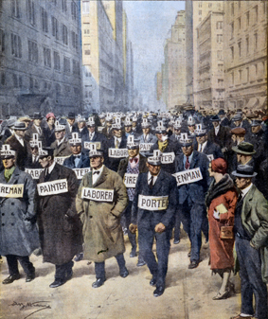

Chômeurs à New-York dans « La Domenica del Corriere », 1930
© Costa/Leemage

« L’histoire du PIB » (Sculpture qui représente le Produit Intérieur Brut de l’an 1 à l’an 2 000)

- Avez-vous remarqué la sculpture qui représente l’évolution du PIB au niveau mondial depuis l’an 1 jusqu’à aujourd’hui ? À quelle période de l’histoire économique le « coude » de cette sculpture est-il associé ?

- La chute de l’empire romain (env. 500 AP JC)
- Le Moyen Age
- La Renaissance
- La révolution industrielle

« 150 ans de croissance en France » (Courbe de croissance)

- Avancez. Sur votre gauche, vous découvrez un élément plein de ressources : « 150 ans de croissance en France ».
Déplacez l’écran le long de la frise chronologique pour découvrir les évènements qui ont marqué l’économie française. Expliquez les deux « chutes » dans la courbe de croissance sur une période de 150 ans et les remontées immédiates qui ont suivies.

« Une crise peut en cacher une autre » (Fresque)

- Dans quelle crise l’Organisation des pays exportateurs de pétrole (OPEP) a-t-elle joué un rôle majeur ?

1929 1973 1979 1982

- 1929-1937, c’est « la Grande Dépression ». Cette période de l'histoire débute aux États-Unis par ce jeudi noir du 24 octobre 1929. Que se produit-il et quelles en sont les conséquences ?

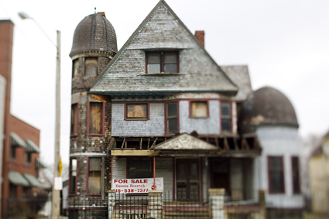

L’une des nombreuses maisons abandonnées et vandalisées à Cleveland en raison de l’effondrement des crédits sur l’immobilier, en 2008.
© David Howells/CORBIS

« L’effet "Domino" et la crise des "subprimes" » (Panneau)

- « L’effet domino » désigne la propagation de la crise d’un secteur économique à un autre, parfois à travers le monde. Qu’est-ce qui est à l’origine de la crise mondiale actuelle ?

Le dernier îlot est intitulé : « Concilier croissance et développement durable ». Le PIB mesure la richesse créé dans un pays mais ne dit rien sur sa répartition, sur la santé ou sur l’éducation de la population, ni sur les conséquences environnementales de la croissance.

« Choisissez votre indicateur » (Multimédia)

Ce multimédia vous permet de classer les pays du monde selon leur PIB, selon leur PIB par habitant, selon leur indice de développement humain (IDH) mais également de créer votre propre indicateur à partir des données dont dispose le PNUD (Programme des Nations Unies pour le développement).
RÉPONSES

Qui fait l’économie ?
« Les acteurs à la loupe » (fresque)

- La fresque à gauche en entrant présente les principaux groupes d’acteurs (ou agents) qui participent, par les décisions qu’ils prennent, au fonctionnement de l’économie d’un pays. Quels sont-ils ?

- Les ménages
- les entreprises
- Les banques
- L’État
- Les associations
- Le reste du monde (ménages, entreprises, banques, associations localisées à l’étranger mais aussi ambassades étrangères installées dans le pays...).

« Made in Partout » (Jeu)

- Et maintenant, place au jeu ! Vous êtes invité(e) à poser un produit sur un tapis roulant. Un scanner va révéler où il a été fabriqué et quel est son parcours. Des deux produits suivants, quel est celui dont la conception et la réalisation sont européennes ?

- L’avion (Airbus)
- L’ordinateur portable

De la conception à l’assemblage, l’avion Airbus est une création européenne (France, Allemagne, Espagne et Royaume-Unis). L’ordinateur portable est conçu en Chine, les matières premières proviennent du Brésil, du Japon, des Philippines, de l’Arabie Saoudite et de Corée du Sud.

Dans l'économie d'aujourd'hui, rien ou presque n'échappe aux échanges internationaux mais il reste encore des productions et des services locaux. La production du pain par exemple est impossible à délocaliser. La production de produits agricoles locaux et la vente directe sont de plus en plus plébiscitées, notamment pour développer l'activité économique locale et pour des raisons environnementales. Dernier exemple : la construction locale et traditionnelle avec des matériaux comme la terre ou le bois séduit de plus en plus les habitants des pays développés.
« Échanges et confiance » (Fresque à droite de l’entrée)

- La fresque à droite de l’entrée est consacrée à la monnaie. À quoi sert la monnaie ?

La monnaie à trois fonctions principales. Elle sert à compter, elle sert à échanger et enfin, elle sert à conserver la valeur. Pour que ces trois fonctions soient assurées, la banque centrale contrôle la quantité de monnaie en circulation. Elle maintient ainsi la stabilité des prix, la valeur de la monnaie et le pouvoir d’achat.

- Quelles sont les trois formes que la monnaie a prises au cours du temps ?

- La monnaie métallique : sa valeur dépend de son poids et de la quantité d’or ou d’argent qu’elle contient ;
- La monnaie fiduciaire composée de pièces et billets : sa valeur n’a aucun lien avec celle des matériaux utilisés ;
- La monnaie scripturale correspond aux sommes déposées sur les comptes en banque et utilisées grâce aux chèques, cartes de crédit, virements ou encore prélèvements.

« Une histoire des pensées économiques » (fresque)

- Nous avons associé ces « déclarations » à trois personnages importants dans l’histoire de l’économie. Pouvez-vous vérifier la bonne association et réparer nos erreurs, si nécessaire.
J’ai théorisé l’intervention de l’État.
Pour moi, l’État doit intervenir et dépenser pour la collectivité afin de relancer l’économie.

Je veux supprimer le système capitaliste par la lutte des classes.

J’ai posé les bases de l’économie moderne.
Pour moi, les intérêts particuliers servent l’intérêt général.

Adam Smith
5/06/1723-17/07-/1790
© Collection BSI/CSI

John Maynard Keynes
5/06/1883-21/04/1946
© Collection Bettmann/
CORBIS/D.R.

Karl Marx
5/05/1818-14/03/1883
© International Institute of Social History, Amsterdam, Netherlands/Licence Creative Commons

Comment ça marche, l’économie ?

« Offre, demande et prix» (Manipulation)

- Tournez les molettes pour voir comment le prix du marché évolue lorsque la quantité offerte ou demandée varie. Comment les économistes définissent-ils le prix d’équilibre sur un marché ?

Le prix est dit d’équilibre lorsque pour ce prix, la quantité offerte est égale à la quantité demandée.

« Élasticité de la demande » (Manipulation)

- « L’élasticité de la demande » est un concept qui permet de mesurer le degré de sensibilité de la demande aux variations de prix. Ce rapport est généralement négatif car le plus souvent, lorsque le prix augmente, la demande diminue. Toutefois, il y a un produit dont la demande est peu sensible au prix ? Lequel ?

- Le pain (les pommes de terre, le riz...)
- Le billet d’avion
- Le carburant
- Les produits de luxe

Lorsque le prix des produits de première nécessité comme le pain augmente, la demande se maintient. On dit que la demande n’est pas élastique car il existe peu de produits de substitution et l’on continue à consommer ce bien en faisant des économies sur d’autres plus coûteux comme la viande. De même, lorsque le prix baisse, la demande n'augmente pas nécessairement. Ces produits sont appelés « biens Giffen », du nom de l’économiste statisticien qui les a analysé (Évolution du prix et de la demande de pomme de terre lors de la grande famine en Irlande en 1845-1848 évoquées dans la troisième séquence de l’exposition).

Autre paradoxe : lorsque le prix d’un produit de luxe augmente, la demande ne baisse pas et parfois augmente, car il est d’autant plus associé au monde du luxe et devient un fort symbole de distinction, donc de statut social. Ces produits sont appelés des « biens Veblen », du nom du sociologue de l’économie qui les a analysés. La demande est dite « élastique » puisqu’elle varie avec le prix.

« Les externalités » (Fresque)

- Des activités entre des agents peuvent avoir des conséquences sur d’autres agents. Par exemple, le producteur de miel rend service à son voisin qui produit des pommes car ses abeilles participent à la pollinisation des arbres. Cet effet externe s’appelle une « externalité ». Citez deux exemples d’externalités positives comme celle liée aux abeilles, et deux exemples d’externalités négatives.

Exemples d’externalités positives :
- Les avantages liés à l’utilisation de logiciels libres dépendent de ses qualités mais sont aussi liés au nombre d’utilisateurs. S’ils sont nombreux, des entreprises seront incitées à produire des logiciels compatibles, ce qui renforce l’intérêt du système gratuit.
- Le ravalement de la façade d’un immeuble augmente sa valeur mais cela a aussi un effet positif sur les autres immeubles qui bénéficient d’un environnement de meilleure qualité.
- Les personnes vaccinées permettent aux individus qui ne consomment pas le vaccin d'être protégés contre les risques d'infection.

Exemples d’externalités négatives :
- La croissance économique s’accompagne d’une hausse de la consommation d’énergie et de la pollution.
- Une voiture permet de se déplacer rapidement mais lorsqu’elles sont trop nombreuses, le temps de déplacement s’allonge, les livraisons sont plus lentes…
- Répondre au téléphone alors qu’on est au volant réduit l’attention du conducteur et favorise les accidents.

La ville imaginaire

LA MAISON – « L’économie domestique » (Le salon)

- Dans LA MAISON, il est question de « l’économie domestique », c'est-à-dire de l’ensemble des tâches que nous accomplissons sans rémunération : le ménage, le bricolage, le jardinage...
En France, en 2010, le travail rémunéré représentait environ 38 milliards d’heures. En proportion, que représentait le travail domestique non rémunéré ? (Vous trouverez la réponse sur le mur de gauche, au-dessus du balai !)

En 2010, le travail domestique représentait 76 milliards d’heures, soit le double du temps de travail rémunéré. Ces activités occupent environ 24h par semaine de la vie d’un adulte en France. Les femmes en assument encore les 2/3.

- La diffusion de l’équipement électroménager a bouleversé le poids et l'organisation du travail domestique au sein des ménages. Quelle est la proportion de ménages équipés d’un lave-linge ? (Vous trouverez la réponse sur le panneau « L’électroménager et nous ».)

50 % 70 % 95 % 100 %

Imaginez le temps où il fallait faire la lessive à la main ! L’électroménager est devenu indispensable et libère du temps pour le travail et les loisirs.

LA MAIRIE – « Recettes ou dépenses publiques ? » (Jeu)
- Rendez-vous à LA MAIRIE où il est question des ressources de l’État au sens large (qui englobe toutes les administrations publiques : les administrations au niveau national, local, et la sécurité sociale).
Ce jeu vous invite à classer des pièces qui représentent les dépenses ou les recettes de l’État. Glissez-les dans la bonne colonne. Quelle est la principale ressource de l’État ?

- Les impôts sur le revenu et le patrimoine
- Les impôts indirects (TVA et autre)
- Les cotisations sociales
La vente de services aux ménages

Les cotisations représentaient 376 milliards d’euros en 2011, ce qui couvre un tiers des dépenses publiques. Ces sommes sont prélevées sur les salaires par les employeurs et versées aux organismes de sécurité sociale. Il s’agit de la principale ressource de l’État au sens large, parce que les cotisations sociales financent la Sécurité sociale, notamment l’assurance maladie et les retraites.
Quel est l’état du monde ?
« Les sources de la croissance » (Fresque sur le mur de droite)

- On peut produire plus en utilisant un plus grand nombre de travailleurs ou d’équipements. C’est ce qui correspond à la croissance « extensive ». Mais comment peut-on produire plus sans embaucher ou mettre en place de nouveaux équipements (ce que l’on appelle la croissance « intensive ») ?

- Créer, innover : grâce aux innovations techniques, les entreprises commercialisent des produits nouveaux ou améliorent la manière de les produire. Elles répondent mieux à la demande de leurs clients et développent leur activité.
- Développer : la recherche fondamentale ou appliquée favorise le cumul des connaissances et le développement d’idées et de procédés novateurs. Augmenter les dépenses de recherche revient donc à multiplier les choix de production et à stimuler la croissance.
- Éduquer : pour innover, il faut un niveau d’éducation élevé. Les formations permettent également d’améliorer l’efficacité des travailleurs et leur facilité d’adaptation aux évolutions de leur environnement professionnel.
- Répartir le travail : au XVIIIe siècle, Adam Smith voyait dans la spécialisation par métiers et la division du travail la source de la « richesse des nations». Sur ce principe, de grands ingénieurs comme Taylor puis des entrepreneurs comme Ford ont rationalisé la production industrielle. D’autres formes d’organisation ont suivi, toujours avec le but d’améliorer l’efficacité de la production, facteur de croissance.

« Le cycle de l’innovation » (Fresque sur le mur du fond)

- Pour créer de la croissance, il faut innover. La présentation, un peu plus loin sur le mur du fond, des supports de musique enregistrée depuis le disque vinyle en est une illustration. La courbe de vie d’un produit représente l’évolution de ses ventes au cours de quatre phases. Quelles sont ces phases ?

Lancement, croissance, maturité, déclin. Une innovation en chasse une autre et chaque produit nouveau suit le même cycle, comme l’illustre l’exemple des supports de musique enregistrée.
« L’histoire du PIB » (Sculpture qui représente le Produit Intérieur Brut de l’an 1 à l’an 2 000)

- Avez-vous remarqué la sculpture qui représente l’évolution du PIB au niveau mondial depuis l’an 1 jusqu’à aujourd’hui ? À quelle période de l’histoire économique le « coude » de cette sculpture est-il associé ?

- La chute de l’empire romain (env. 500 AP JC)
- Le Moyen Age
- La Renaissance
- La révolution industrielle

Selon ce modèle, le PIB mondial par habitant a connu une croissance moyenne très faible jusqu’à la fin du XVIIIe siècle, alternant périodes de développement et périodes de déclin. Entre l’an 1 et l’an 1820, il aurait été multiplié par 7, soit 0,1 % de croissance moyenne par an seulement. La révolution industrielle marque un tournant : au XIXe siècle, le PIB mondial par habitant est multiplié par 3 et par plus de 25 depuis 1900.

L’économiste à l’origine des chiffres qui ont été utilisé pour cette sculpture est Angus MADDISON (1926-2010). Cet économiste et historien britannique est l'un des rares économistes à avoir étudié la croissance mondiale par zone géographique sur le très long terme (partir de l’an 1 !). Ce travail monumental est reconnu comme exceptionnel, même s’il fait l’objet de critiques importantes.

« 150 ans de croissance en France » (Courbe de croissance)

- Avancez. Sur votre gauche, vous découvrez un élément plein de ressources : « 150 ans de croissance en France ». Déplacez l’écran le long de la frise chronologique pour découvrir les évènements qui ont marqué l’économie française. Expliquez les deux « chutes » dans la courbe de croissance sur une période de 150 ans et les remontées immédiates qui ont suivies.

Les deux « creux » coïncident avec les deux guerres mondiales 1914-18 et 1939-45, suivies par une relance forte et immédiate : il fallait ensuite tout reconstruire.

« Une crise peut en cacher une autre » (Fresque)

- Dans quelle crise l’Organisation des pays exportateurs de pétrole (OPEP) a-t-elle joué un rôle majeur ?

1929 1973 1979 1982

Nous sommes à la fin des 30 glorieuses. La croissance ralentit. Le pétrole est bon marché. En 1973, dans un contexte de tensions internationales liées à la guerre du Kippour au Moyen-Orient, l’Organisation des pays exportateurs de pétrole (OPEP) décide de limiter fortement les quantités exportée. Conséquence : une hausse brutale du prix du pétrole. Cet événement amplifie le déclin amorcé de la croissance. « L’or noir » est utilisé dans un grand nombre de processus de production industrielle et de transport. Un second choc interviendra en 1979, qui coïncide avec la révolution iranienne.

- 1929-1937, c’est « la Grande Dépression ». Cette période de l'histoire débute aux États-Unis par ce jeudi noir du 24 octobre 1929. Que se produit-il et quelles en sont les conséquences ?

Le 24 octobre 1929, la bourse de New York s’effondre (Krach boursier à Wall Street), déclenchant une crise de très grande ampleur. Durant les années 20, la consommation américaine explose, l’américain moyen paye à crédit et s’endette avant que les taux d’intérêts ne subissent une forte hausse. Le 24 puis le 29 octobre, les cours s’effondrent (de plus de 12 %). Des banques font faillite. Sous l’effet des interdépendances financières, la crise boursière devient économique et s’étend jusqu’en Europe. L’État n’est pas intervenu. Conséquence directe : 15 milliards de chômeurs aux États-Unis. Conséquence indirecte : la montée du nazisme.

« L’effet "Domino" et la crise des "subprimes" » (Panneau)

- L’effet "Domino" désigne la propagation de la crise d’un secteur économique à un autre, parfois à travers le monde. Qu’est-ce qui est à l’origine de la crise mondiale actuelle ?

À l’origine, il y a une crise immobilière qui débute en 2007 aux États-Unis, appelée crise des "subprimes”. Ce mot désigne des prêts destinés aux emprunteurs les moins fiables. Ces crédits se sont développés surtout aux États-Unis et au Royaume-Unis. Ils sont considérés comme individuellement risqués mais globalement sûrs et rentables, car si un emprunteur ne pouvait payer, la revente du bien immobilier permettait au prêteur de récupérer son dû, à condition bien sûr que le prix de l’immobilier soit en hausse rapide et continue.

Alors que s’est-il produit en 2007 ?
Tout commence en 2000. Les taux d’intérêts sont bas et les banques prêtent massivement aux ménages qui souhaitent acheter de l’immobilier, même les plus pauvres. En 2004, la Banque centrale relève progressivement ses taux d’intérêt pour lutter contre l’inflation. Trois ans plus tard, en 2007, de nombreux ménages ne peuvent plus rembourser leurs emprunts. Les maisons sont mises en vente et le prix de l’immobilier « dégringole » (Crise immobilière).
Cette crise immobilière va se répercuter aux secteurs bancaires, financiers puis à l’économie réelle (Effet "Domino") :
- Les banques ne peuvent plus se faire rembourser et les maisons perdent leurs valeurs de départ (Crise banquière) ;
- Puis les banques ne se font plus confiance et ont du mal à jouer leurs rôles de prêteurs : elles sont de plus en plus exigeantes pour accorder des crédits (Crise financière) ;
- La crise passe du financier au réel lorsque les banques accordent moins de crédits aux entrepreneurs et aux particuliers : il y a une baisse des investissements, de la consommation et une hausse du chômage.

Liens avec les programmes scolaires

Au cœur de l’actualité de ces derniers mois, l’économie est une discipline relativement jeune, lieu de débats et de controverses animés. L’exposition a pour but de familiariser le public avec certaines données sans apporter de réponses toutes faites sur l’évolution actuelle de l’économie. Sous forme de modules ludiques, les notions et concepts de fond seront redéfinis. Puis le visiteur poursuit sa plongée dans l’économie en expérimentant lui-même des mécanismes d’échange. Cette deuxième séquence lui permet d’abord de comprendre quelques notions de base comme l’offre et la demande ou encore l’élasticité de la demande. Puis elle lui propose des jeux de simulation issus d’exemples de la sphère marchande et de la sphère non marchande. Enfin, la dernière séquence s’ouvre au monde. L’approche est plus globale. On y parle de richesse qui donne lieu à des échanges entre les acteurs. Mais aujourd’hui, on se rend compte qu’on ne peut pas mesurer la création de richesse uniquement en termes d’argent. D’autres indicateurs voient le jour, intégrant la mesure de la santé, de l’éducation et de l’environnement.

Dès la classe de Troisième, le programme d’Histoire parcourt le XXème siècle et ses transformations scientifiques, technologiques, économiques et sociales pour étudier en particulier les mutations technologiques du système de production et l’évolution de l’entreprise, du capitalisme familial au capitalisme financier, dans un contexte de croissance en longue durée.

Au lycée, les aspects économiques sont abordés au travers de plusieurs disciplines d’enseignement. En classe de Seconde, le programme de Géographie aborde la problématique du développement durable en plaçant l’homme et l’humanité au cœur des problématiques, tandis que les modules des Enseignements d’exploration s’intéressent aux volets économiques et sociaux – de l’économie des ménages aux entreprises et aux marchés – et posent les grands principes fondamentaux de l’économie et de la gestion, qu’ils s’agisse des grands acteurs de l’économie ou des nouveaux enjeux économiques.

En Première, les élèves traitent en Histoire la croissance économique, la mondialisation et les mutations des sociétés depuis le milieu du XIXe Siècle, et en géographie s’intéressent aux dynamiques des espaces productifs dans la mondialisation. Pour les élèves de Série Economique et Sociale, le programme de Première traite des grandes questions que se posent les économistes, de la production dans les entreprises, mais aussi de marché, de monnaie et de financement. En terminale, les élèves approfondissent différents axes, de la croissance et ses fluctuations jusqu’à la mondialisation et la finance internationale.

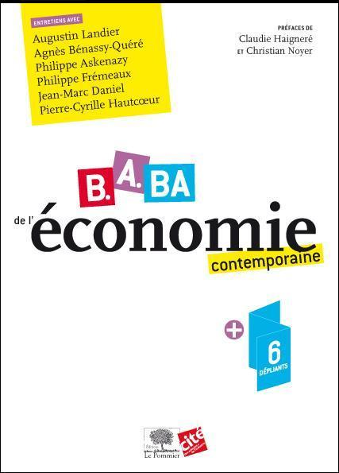 B.A. BA d’économie conçu pour l’ouverture de l’exposition Économie

Dossier ressources

Préparez ou poursuivez votre découverte de l’exposition…

- Sur le site web de l’exposition :
http://www.cite-sciences.fr/francais/ala_cite/expositions/economie-krach-boom-mue/

Les films et les multimédias de l’exposition peuvent être visionnés sur cette page :
http://www.cite-sciences.fr/francais/ala_cite/expositions/economie-krach-boom-mue/films-multimedias.html

- À la bibliothèque de la Cité des sciences et de l’industrie (niveaux 0 et -1) dont l’accès est libre et gratuit et sur son site web, avec le dossier documentaire en ligne :
http://www.cite-sciences.fr/fr/bibliotheque-bsi/contenu/c/1239022244230/mieux-comprendre-la-crise

Le propos de ce dossier : Quels sont les principaux éléments qui ont conduit à la crise économique dont nous subissons les conséquences ? Quels sont les mécanismes qui ont poussé nos économies à se dégrader fortement ? Quelles peuvent en être les conséquences ? Quels déséquilibres mondiaux peut-elle provoquer ?
Les phénomènes qui ont conduit à la crise économique actuelle étaient déjà à l'œuvre depuis les années 1980 : la transformation de la finance mondiale, la dérégulation des transactions financières et la recherche de gains importants sur le court terme ont en effet incité les agents économiques du monde entier à prendre des risques très importants.
Mais au-delà d'une crise financière ou bancaire, n’est-ce pas un certain modèle économique globalisé qui montre aujourd’hui ses limites ?

- Avec l’ouvrage B.A. BA d’économie conçu à l’occasion de l’ouverture de l’exposition (coédition Le Pommier/Cité des sciences et de l’industrie).

En six chapitres, ce livre préfacé par Claudie Haigneré, présidente d’Universcience et par Christian Noyer, gouverneur de la Banque de France, propose de donner les bases pour comprendre notre actualité économique : qu’est-ce qu’un marché ? Comment l’État intervient-il ? Comment fonctionne le monde de l’entreprise ? Qu’est-ce que la mondialisation ? Prix public : 12 €
- Avec l’atelier-jeu « L’économie sans compter » conduit par les médiateurs scientifiques de la Cité des sciences et de l’industrie.

À partir du 9 avril pour le public scolaire (de la 4ème à la Terminale) sur réservation : 01 40 05 12 12 - Inclus dans le billet - Durée : 45 min.
Pour le public individuel, l’animation est proposée uniquement les week-ends et les vacances scolaires sous un autre titre : « La bourse ou la vie ».

Objectifs de l’atelier-jeu :
- Faire découvrir quelques notions de base de l’économie : la propriété, l’échange, le marché, la valeur, le prix, l’équilibre, la dette, la crise, etc.
- Mettre en évidence quelques grands principes sur lesquels s’appuient les théories économiques.
- Donner des clés pour une compréhension des différents champs de l’économie.
- Montrer que l’économie, souvent jugée austère et incompréhensible, peut être abordée simplement et se révéler surprenante et divertissante.

- Avec notre sélection de livres, de films documentaires, d’émissions, de site web...

Les ouvrages

- L’économie en bande dessinée par Grady Klein, dessinateur de bande dessinée et Yoram Bauman, économiste de l'environnement à l'Université de Washington (Adaptation française : Christophe Bontemps, ingénieur d'études au Gremaq-INRA, Toulouse School of Economics. Août 2012 - Ed. EYROLLES

- L'économie sans tabou par Bernard Salanié. Ed. du Pommier, 2004, 216 pages.

- Déchiffrer l’économie de Denis Clerc. Ed. La découverte, 2011. 400 pages.

- Anti-manuel d'économie de Bernard Maris, Bréal, 2003, 359 pages.

- L'économie expliquée à ma fille d’André Fourcans. Ed. du Seuil, 2011, 230 pages.

- L'économie est un jeu. 100 questions pour comprendre enfin l'économie, par Jézabel Couppey-Soubeyran Ed. Librio, 2008, 94 pages.

- L’économie expérimentale, EBER N. et WILLINGER M., Ed. La Découverte, collection Repères (n° 423), 2005, 128 pages.

- Une brève histoire des crises financières, des tulipes aux subprimes. Christian Chavagneux, Collection « Cahiers, libres », Octobre 2011, Ed La Découverte, 208 pages.

- D’un retournement, l’autre. Comédie sérieuse sur la crise financière. Une pièce en alexandrins, en quatre actes, pour parler d’économie ? de Frédéric Lordon, Ed Seuil 2011.

- Comprendre les théories économiques. Jean-Marie Albertini, Ahmed Silem, Ed Seuil, 2011, 744 pages.

- Et si les chiffres ne disaient pas toute la vérité ? Valérie Charolles, Ed Fayard, 334 pages.

- Les vraies lois de l’économie, Jacques Généreux, Ed Points, 355 pages.

- L’économie pour les nuls, Michel Musolino, Ed First, 2007, 355 pages. Épuisé.
Les films documentaires sur la crise des "subprimes" aux États-Unis

- Inside Job - Film documentaire américain qui analyse les causes de la crise financière mondiale qui a débuté en 2007 et a remporté l'Oscar du meilleur film documentaire en 2011. Ce film sorti en 2010 a été produit, écrit et réalisé par Charles H. Ferguson.

- Cleveland contre Wall Street - Film documentaire franco-suisse de Jean-Stéphane Bron dont le scénario s’appuie sur des faits se déroulant le 11 janvier 2008 à Cleveland, une ville du Middle West des États-Unis. Ce procès cinématographique relate la crise des “subprimes” qui touche la ville industrielle où les familles sinistrées sont expulsées de leur maison puisqu'elles n'arrivent plus à rembourser leur crédit.

- Goldman Sachs, la banque qui dirige le monde illustre les dérives de la finance internationale à travers l'un des acteurs clefs de la spéculation, la banque d'affaires américaine Goldman Sachs. Réalisateurs : Jérôme Fritel et Marc Roche - Producteur : ARTE France, Capa TV - Disponible sur Arte en téléchargement temporaire ou définitif ou en DVD à la demande - 1ere partie http://www.youtube.com/watch?v=7yCZpVu8PWA - 2e partie http://www.youtube.com/watch?v=jKsI-giLaeU.

- Capitalism : A Love Story est un film documentaire américain réalisé par Michael Moore en 2009. Le film traite de la crise financière de 2007 à 2009 et sa relance, tout en portant un acte d'accusation contre l'ordre économique actuel aux États-Unis et le capitalisme en général.

Sites web

- Avec les ressources que vous trouverez sur la page « Pièces et billets » du site de la Banque de France
http://www.banque-france.fr/la-banque-de-france/billets-et-pieces.html

- Sur le site web de la future Cité de l’Économie et de la Monnaie à Paris qui accueillera des expositions permanentes et temporaires, un centre de ressources et des lieux d’échange et de débats (Ouverture prévue en 2005)
http://www.citedeleconomie.fr/
La rubrique « Pédagogie économique » propose une sélection de liens permettant d’accéder à des ressources et à des outils pédagogiques s’adressant à un large public.
http://www.citedeleconomie.fr/Pedagogie-economique

- Le site des sciences économiques et sociales de l’École Normale Supérieure de Lyon http://ses.ens-lyon.fr/

Radio/Télévision

- On n’arrête pas l’éco sur France Inter
Chaque samedi de 9h10 à 10h, l'économie et ceux qui la font, questionnés par Alexandra Bensaid. Avec « L'encadré » de Bernard Maris, « Le débat d'actu » de Christian Chavagneux et Emmanuel Lechypre, un reportage de terrain, la chronique « Ma vie au boulot » de Sandrine Foulon, en partenariat avec le magazine Liaisons sociales, et un grand témoin invité.

- L'Économie en questions sur France culture
Chaque samedi de 11h à 12h, quatre économistes, professeurs d'économie et/ou chercheurs, viennent débattre autour de Dominique Rousset des sujets qui ont fait l'actualité économique de la semaine, en France et dans le monde.

- Les Carnets de l'économie sur France culture
Chaque semaine, du lundi au jeudi de 17h55 à 17h59, un chercheur ou un acteur de la sphère économique et sociale nous livrera, en quatre chroniques, un concentré de ses travaux et de sa réflexion.

- Dr CAC sur France 5
Du lundi au vendredi à 20h20 et 23h35 et le dimanche à 19h50, Dr CAC répond aux questions innocentes de ses patients sur tous les aspects de l’économie. Quatre minutes pédagogiques et complètement déjantées !
http://www.france5.fr/emissions/dr-cac

- Sur UNIVERSCIENCE TV : la chaîne scientifique sur le web
8 vidéos chaque semaine et plus de 2000 en consultation gratuite.
Sciences, technologies, environnement, santé : des programmes inédits, ludiques, accessibles à tous et impliquant de très nombreux scientifiques et experts.
Lien direct vers les vidéos sur l’économie :
http://www.universcience.tv/recherche.html?hasKeyword=%C3%A9conomie&publication%5Bmonth%5D=&publication%5Byear%5D=&expiration%5Bmonth%5D=&expiration%5Byear%5D=

- Texte intégral de l’émission « La Fabrique de l’Histoire » sur France Culture

Histoire des crises économiques (1)
http://fabriquedesens.net/Histoire-des-crises-economiques-1
De Xénophon à Tibère et aux banquiers romains, la première étape de cette série s’intéresse à l’économie dans le monde antique, chez les Grecs avec Christophe Pébarthe, et chez les Romains avec Jean Andreau.
Si tous les spécialistes s’accordent à reconnaître que les sociétés antiques disposaient d’un système économique en tant que tel, l’émission pointe certains particularismes de ces mondes encore très agricoles. Une relative autarcie, des cités qui battent monnaie et d’autres pas, l’existence d’un marché, mais pas au sens où nous l’entendons... Bref, on navigue entre de possibles analogies - crises, dette publique - et les spécificités d’un univers où l’équilibre tient pourtant beaucoup, déjà, à la notion de « fidès », la confiance.
Christophe Pébarthe, maître de conférences à l’Université de Bordeaux 3 et Jean Andreau, spécialiste du monde romain, directeur d’études à l’EHESS et Fellow de Churchill College (Cambridge).

Histoire des crises économiques (2)
http://www.fabriquedesens.net/Histoire-des-crises-economiques-2
La « Fabrique » continue ses investigations dans le passé économique et revient sur le haut Moyen Âge : pour commencer, les invités dessinent les contours de cette Europe du XIIIe - XIVe siècle où se développent les foires, le commerce (du drap), les routes terrestres et maritimes et - en conséquence - le système bancaire.
Les banques elles aussi se développent, notamment italiennes, et le système se complexifie avec développement du crédit et inventions comme les premiers livres de compte (milieu du XIVe siècle) ou les lettres de compensation (fin XVe siècle).
Invités : Mathieu Arnoux, directeur d’études à l’EHESS, Claire Judde de Larivière (au téléphone), maître de conférences en histoire médiévale à l’Université de Toulouse Le Mirail, Honorary research fellow au Birkbeck College (University of London) et Jean-Marie Yante (au téléphone), professeur à l’Université catholique de Louvain.

Histoire des crises économiques (3)
http://www.fabriquedesens.net/Histoire-des-crises-economiques-3
L’ancien régime : la crise de la tulipe et la banqueroute de Law.
Les invités de l’émission : Guy Lemarchand, professeur émérite à l’Université de Rouen, Joël Félix, professeur d’histoire moderne à l’université de Reading, spécialiste des institutions de l’Ancien Régime et de la Révolution française et Jean Cartelier, économiste, professeur à l’Université de Paris 10 Nanterre.
Histoire des crises économiques (4)
http://fabriquedesens.net/Histoire-des-crises-economiques-4
Dernière étape obligée de ce trajet dans l’histoire économique : la « reine » des crises, la crise de 1929, sorte de trou noir qui occulte toutes les autres et qui a durablement marqué les esprits...
Après avoir évoqué l’analyse qu’en fait Galbraith et rappelé quelques-uns des mythes qui l’entourent (les suicidés de Wall Street), il semble vite évident que 1929 comporte encore des zones d’ombre et que son analyse ne peut se départir d’autres interrogations plus contemporaines.
Les quatre invités ont d’ailleurs des points de vue sensiblement différents sur l’événement.
La seconde partie de la discussion revient plus précisément sur quelques-unes des résonances de la crise de 1929. On la lie bien sûr à la montée de certains extrémismes, on rappelle d’autres crises (celle du Japon), et surtout combien l’URSS a alors pu représenter un contre-modèle fort.
1929 à la fois rupture (à retrouver dans la littérature de Steinbeck ou Dos Passos), et continuité (car Roosevelt n’a pas adopté intégralement les principes de Keynes, et le système boursier a perduré)... Sur les questions de confiance, de sortie de crise, l’émission s’achève finalement avec diverses propositions qui résonnent en écho aux soubresauts que nous connaissons aujourd’hui.
Les invités de l’émission : Bernard Gazier, professeur d’économie à l’Université de Paris 1 - Panthéon / Sorbonne, Pierre-Cyrille Hautcoeur, directeur d’études à l’EHESS, spécialiste de l’histoire économique des XIXe et XXe siècles, Isaac Johsua (au téléphone), membre du conseil scientifique d’Attac et Gérard Marie Henry, consultant en entreprise et enseignant-chercheur à l’université de Reims.

Taxe sur la valeur ajoutée (TVA) est un impôt général sur la consommation qui est directement facturé aux clients sur les biens qu'ils consomment ou les services qu'ils utilisent en France.

